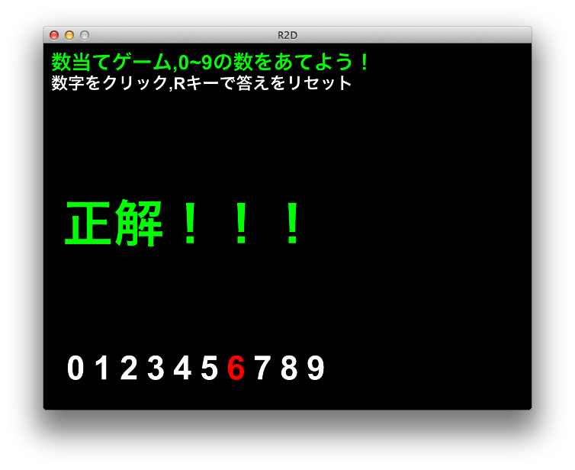
課題２：数当てゲーム
数当てゲームを作ってみましょう。
コンピュータが出題する０〜９の数字をマウスでクリックして回答します。

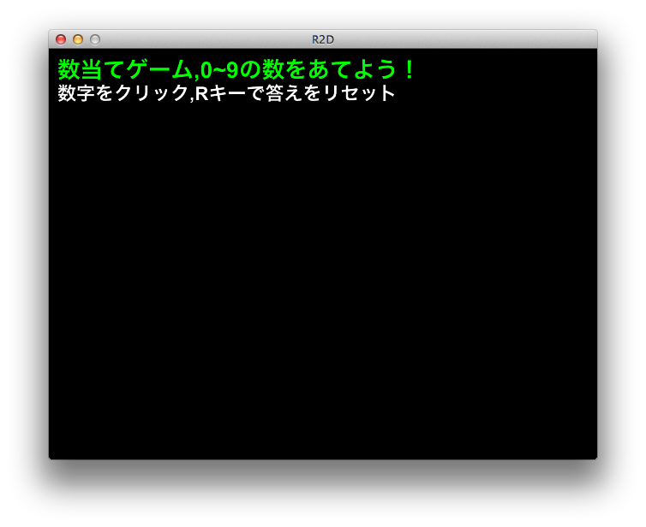
プログラムリスト1(no2-1.rb)：メッセージ表示
001: # coding: utf-8
002:
003: require 'r2d'
004:
005: window
006:
007: N = 10
008:
009: Text.new(10, 10, 30, "数当てゲーム,0~#{N - 1}の数をあてよう！", 'green')
010: Text.new(10, 40, 25, '数字をクリック,Rキーで答えをリセット')
011:
012: window :show

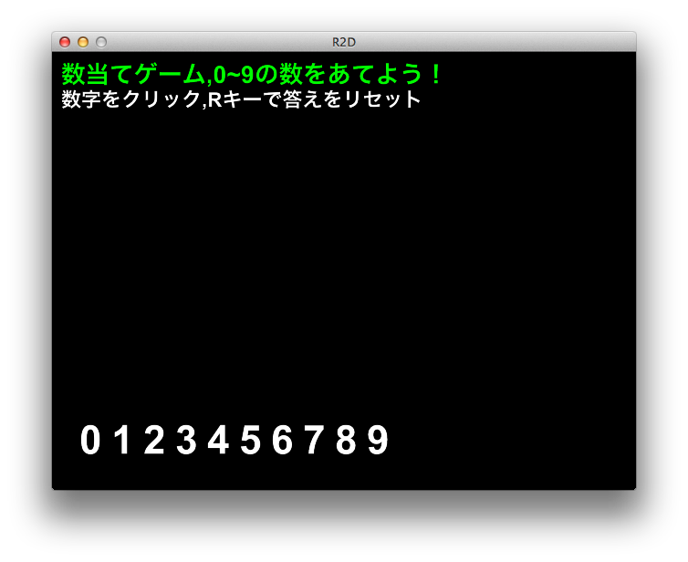
プログラムリスト2(no2-2.rb)：数字の表示
001: # coding: utf-8
002:
003: require 'r2d'
004:
005: window
006:
007: N = 10
008: X = 30
009: Y = 400
010: W = 35
011: H = 50
012:
013: Text.new(10, 10, 30, "数当てゲーム,0~#{N - 1}の数をあてよう！", 'green')
014: Text.new(10, 40, 25, '数字をクリック,Rキーで答えをリセット')
015:
016: t = []
017: N.times do |i|
018: t << Text.new(X + W * i, Y, H, i.to_s ,'white')
019: end
020:
021: window :show

プログラムリスト3(no2-3.rb)：クリックした数字を赤くする
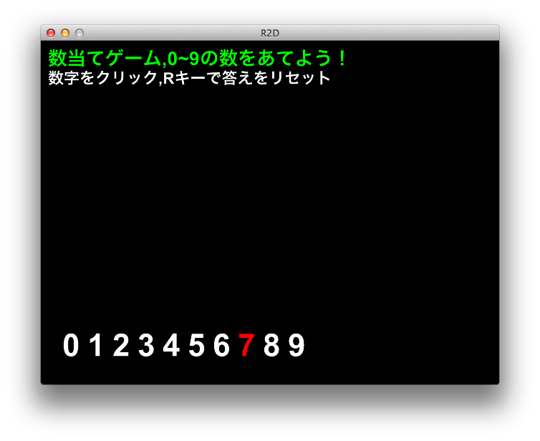
001: # coding: utf-8
002:
003: require 'r2d'
004:
005: window
006:
007: N = 10
008: X = 30
009: Y = 400
010: W = 35
011: H = 50
012:
013: Text.new(10, 10, 30, "数当てゲーム,0~#{N - 1}の数をあてよう！", 'green')
014: Text.new(10, 40, 25, '数字をクリック,Rキーで答えをリセット')
015:
016: t = []
017: N.times do |i|
018: t << Text.new(X + W * i, Y, H, i.to_s ,'white')
019: end
020:
021: num = -1
022:
023: key_down 'mouse_left' do
024: x = mouse_x
025: y = mouse_y
026:
027: N.times do |i|
028: mx = W * (i + 1)
029: if mx < x && x < mx + X && Y < y && y < Y + H
030: num = i
031: break
032: end
033: end
034:
035: if num == -1
036: next
037: end
038:
039: N.times do |i|
040: if i == num
041: t[i].color = 'red'
042: else
043: t[i].color = 'white'
044: end
045: end
046: end
047:
048: window :show

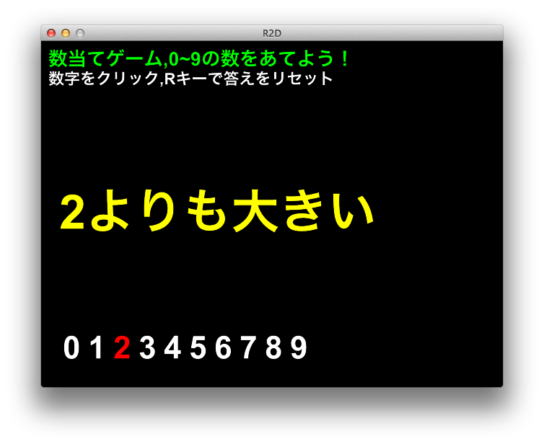
プログラムリスト4(no2-4.rb)：コンピュータが出題する
001: # coding: utf-8
002:
003: require 'r2d'
004:
005: window
006:
007: N = 10
008: X = 30
009: Y = 400
010: W = 35
011: H = 50
012:
013: Text.new(10, 10, 30, "数当てゲーム,0~#{N - 1}の数をあてよう！", 'green')
014: Text.new(10, 40, 25, '数字をクリック,Rキーで答えをリセット')
015:
016: t = []
017: N.times do |i|
018: t << Text.new(X + W * i, Y, H, i.to_s ,'white')
019: end
020:
021: num = -1
022: ans = rand(N)
023: a = Text.new(25, 200, 75, '')
024:
025: key_down 'mouse_left' do
026: x = mouse_x
027: y = mouse_y
028:
029: N.times do |i|
030: mx = W * (i + 1)
031: if mx < x && x < mx + X && Y < y && y < Y + H
032: num = i
033: break
034: end
035: end
036:
037: if num == -1
038: next
039: end
040:
041: N.times do |i|
042: if i == num
043: t[i].color = 'red'
044: else
045: t[i].color = 'white'
046: end
047: end
048:
049: if ans > num
050: a.content = "#{num}よりも大きい"
051: a.color = 'yellow'
052: elsif ans < num
053: a.content = "#{num}よりも小さい"
054: a.color = 'blue'
055: else
056: a.content = '正解！！！'
057: a.color = 'green'
058: end
059: end
060:
061:
062: window :show

プログラムリスト5(no2.rb)：完成
001: # coding: utf-8
002:
003: require 'r2d'
004:
005: window
006:
007: N = 10
008: X = 30
009: Y = 400
010: W = 35
011: H = 50
012:
013: Text.new(10, 10, 30, "数当てゲーム,0~#{N - 1}の数をあてよう！", 'green')
014: Text.new(10, 40, 25, '数字をクリック,Rキーで答えをリセット')
015:
016: t = []
017: N.times do |i|
018: t << Text.new(X + W * i, Y, H, i.to_s ,'white')
019: end
020:
021: num = -1
022: ans = rand(N)
023: a = Text.new(25, 200, 75, '')
024:
025: key_down 'mouse_left' do
026: x = mouse_x
027: y = mouse_y
028:
029: N.times do |i|
030: mx = W * (i + 1)
031: if mx < x && x < mx + X && Y < y && y < Y + H
032: num = i
033: break
034: end
035: end
036:
037: if num == -1
038: next
039: end
040:
041: N.times do |i|
042: if i == num
043: t[i].color = 'red'
044: else
045: t[i].color = 'white'
046: end
047: end
048:
049: if ans > num
050: a.content = "#{num}よりも大きい"
051: a.color = 'yellow'
052: elsif ans < num
053: a.content = "#{num}よりも小さい"
054: a.color = 'blue'
055: else
056: a.content = '正解！！！'
057: a.color = 'green'
058: end
059: end
060:
061: key_down 'r' do
062: num = -1
063: ans = rand(N)
064: a.content = ''
065: N.times do |i|
066: t[i].color = 'white'
067: end
068: end
069:
070: window :show

